合肥高科科技股份有限公司

环境自行监测招标文件

招标人：合肥高科科技股份有限公司
二零二六年一月

第一章：招标邀请及项目说明
尊敬的供应商伙伴：
您好！
我公司拟对环境自行监测进行招标，特邀请贵单位参加投标。现就本次招标有关事项通知如下：
一、检测要求
1. 严格遵守国家环境保护的政策和安徽省、合肥市相关的法律法规、规范、标准和要求。
二、服务期限、费用明细及要求
1.服务期为1年，检测费用为全包费用，包含所有人工、交通、税金等费用，具体详见报价明细。
2.服务要求：
（1）检测频次：根据国家相关法律法规和公司环境管理要求确定。
（2）报告交付：每次检测完成后15个工作日内提交正式检测报告，内容详实，含检测点位、方法、结果、评价标准及结论等。
（3）应急响应：如发生突发环境事件，2小时内到达现场开展应急监测，并提供初步监测结果和建议。
（4）如监测数据异常，投标人提供2次免费复测。

第二章：招标投标须知
1、价格填写要求：投标人必须按照我司提供的招标标书格式进行报价，所列清单项无论价格是否填写，默认总价均已包含，不填价格项目默认按照赠送进行处理，合同确定后不得以报价未报另外增加价格。
2、投标方式：将附件报价单以PDF文件格式加盖公章发送到邮箱：sec@gaoco.cn。
3、招标截止时间：2026年1月19日中午17：00
4、开标：开标时间由我司内部进行确定，我司将以邮件或电话的形式反馈给潜在供应商，然后由业务部门进行电话沟通或面谈，具体时间以业务部门通知为准。
5、联系人：王玉文 电话：0551-65773308-8195。
6、投标保证金
1.本标段投标保证金为人民币壹仟元，保证金2026年1月 19 日 17:00 前请转至以下账号:

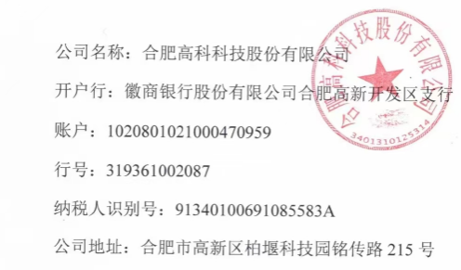
2.对于未按招标文件规定提交投标保证金、投标保证金不符合要求、投标保证金未能或无法按时入帐的投标，将被视为非响应性投标而予以拒绝;
3.下列任何情况发生时，投标保证金将被没收:
(1)投标人在投标报名截止后撤回投标;
(2)投标人虚构或隐瞒事实，向招标人提供虚假文件;
(3)投标人中标后放弃中标资格的;
(4)投标人在规定期限内拒绝按照投标结果签订合同;
(5)投标人串通投标或通过其它不正当手段破坏招标秩序。
4.招标结束后，招标人在中标结果生效后七个工作日内以电汇或转账方式将投标保证金退还至落标人单位帐户;中标人的投标保证金在与招标人签订合同后退还。以上投标保证金均不计利息，不退现金。

